

TISÍC STROMKŮ
PRO PLZEŇSKÝ KRAJ

PŘIHLÁŠKA:

NÁZEV OBCE:

IČ / DIČ:

ADRESA SÍDLA:

KONTAKTNÍ OSOBA PRO PROJEKT:

TELEFON:
MOBIL:

E-MAIL:

POČET STROMKŮ:

JEDNODUCHÝ POPIS MÍSTA VÝSADBY:

DATUM: PODPIS:

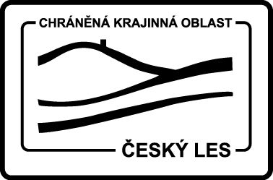


PŘÍLOHA:

- orientační zákres ve výřezu katastrální mapy
- souhlas vlastníka pozemku, je-li odlišný od žadatele

